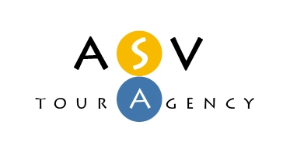
Туристична Агенція Сучасних Вражень
03062, г. Киев, пр.Победы, 65, оф.455-Б
Код ЄДРПОУ 36924305
Тел./факс: 044-4225126
e-mail: info@asvlux.com.ua
http://www.asvlux.com.ua

ШРИ-ЛАНКА

ВЫЛЕТ ИЗ КИЕВА

15, 17, 20, 21 и 22 июля на 7 ночей

Тариф "Специальный"

Blue Water Resorts & Spa 5* – Ваддува – ВB – Deluxe = от 832 USD
Eden Resort & Spa 5* – Берувелла – HB – Eden Room = от 859 USD

Вылеты осуществляются авиакомпанией Air Arabia!

*Цена дана на человека при 2-х местном размещении на 7 ночей.
В стоимость включено: авиаперелёт в эконом классе, проживание, указанное питание, страховка, групповой трансфер.

Дополнительно оплачивается: виза - 25 USD

